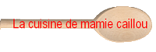

Clafoutis de jambon et de courgettes

Recette Weight Watchers by Korinne

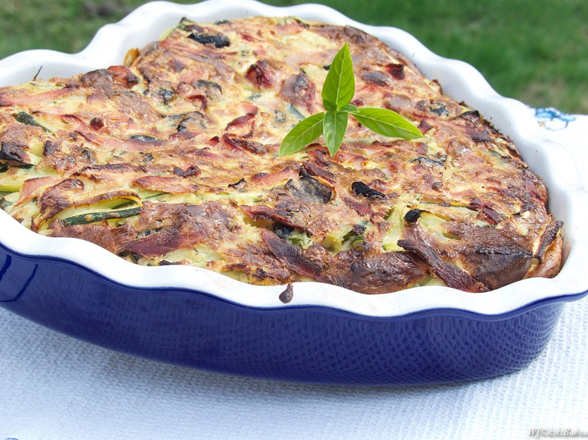
Il vous faut:

1 gousse d’ail
500g de courgettes
1 cuillère à soupe d’huile d’olive
2 brins de thym frais
12 olives noires dénoyautées
120g de farine
4 œufs
20cl de lait demi-écrémé
1 cuillère à soupe de basilic ciselé
8 tranches fines de jambon de Bayonne (160g) ou de Bacon

Préchauffer le four à 210° (Th7)
Peler et hacher l’ail.
Laver et essuyer les courgettes. Les couper en bâtonnets sans les éplucher.
Faire chauffer l’huile dans une poêle. Ajouter les courgettes, l’ail et le thym.
Cuire à feu moyen en remuant jusqu’à évaporation de l’eau. Saler et poivrer.

Couper les olives en deux. Verser la farine dans un saladier. Battre les œufs et les verser sur la farine.
Saler et poivrer. Mélanger au fouet en versant le lait peu à peu.
Incorporer les olives et le basilic.
Etaler les courgettes dans une tourtière de 26 cm de diamètre et verser la préparation dessus.
Couper le jambon en lamelles et du bout des doigts, enfoncer ces lamelles dans la préparation.
Cuire 35 à 40mn au four.

